2021年
淄博市张店区人民政府办公室部门预算

目 录

第一部分 部门概况
主要职能
二、部门预算单位构成
第二部分 2021年部门预算表
一、收支预算总表
二、收入预算表
三、支出预算表
四、财政拨款收支预算表
五、一般公共预算支出表
六、政府性基金预算支出表
七、国有资本经营预算支出表
八、财政拨款安排的基本支出预算表（政府预算支出经济分类科目）
九、财政拨款安排的基本支出预算表（部门预算支出经济分类科目）
十、项目支出预算表
十一、政府采购预算表
十二、一般公共预算财政拨款安排的“三公”经费支出表
第三部分 2021年部门预算情况和重要事项说明
第四部分 名词解释

第一部分

部门概况

主要职能
1. 协助区政府领导同志审核或者组织起草区政府、区政府办公室发布的文电，负责承办国务院、省政府以及市委、市政府等来文来电，负责承办区委以及区委部门、外区县政府等来文来电，负责承办各镇政府、街道办事处和区政府各部门等来文来电。
2. 负责区政府会议的准备和会务工作，组织起草区政府领导同志讲话以及其他综合性文稿，协助区政府领导同志组织会议决定事项的实施。
3. 负责区政府重要活动的组织统筹、区政府领导同志政务活动的组织安排工作，负责或者参与有关重要接待活动的组织协调工作。
4. 负责区政府值班工作，及时向区政府领导同志报告重要情况，传达并督促落实区政府领导同志批示要求。
5. 承办各镇政府、街道办事处和区直各部门请示区政府的事项，提出拟办意见，报区政府审批。
6. 根据区政府领导同志批示要求，对区政府部门间出现的争议问题提出处理意见，报区政府领导同志决定。
7. 协助区政府领导同志调度掌握全区工作情况，根据区政府领导同志批示要求对重要工作部署进行综合协调。
8. 督促检查各镇政府、街道办事处和区政府各部门贯彻落实区政府公文、会议决定事项以及区政府领导同志批示要求的情况，及时向区政府领导同志报告并提出有关建议。
9. 组织有关调查研究工作，及时反映情况，提出建议。
10. 负责收集、整理、报送重要信息和政务舆情；履行区政府新闻发言人职责。
11. 负责组织协调、督促检查有关人大代表建议、政协提案的办理工作。
12. 负责区政府重要行政决策程序运行的组织、协调、指导和监督管理。
13. 负责指导、协调市民投诉的受理和承办等有关工作，及时向区政府领导同志报告群众反映的重要问题和重要建议。
14. 负责推进、指导、协调、监督全区政府信息公开和政务公开工作，承担区政务公开领导小组的日常工作。
15. 负责统筹研究推进政府职能转变和放管服改革的政策措施并组织实施。牵头推进行政审批制度改革和政府职能转变工作。负责做好市级政务服务热线相关工作。承担区优化发展环境打造“三最”城市领导小组和区推进政府职能转变领导小组日常工作。
16. 负责区机关事务管理相关工作。
负责贯彻执行机关事务管理工作法律法规和方针政策。组织拟订机关事务管理、后勤体制改革的规章制度和政策标准并组织实施。负责区级行政事业单位房地产、公务用车、节能、后勤服务、公务接待等工作的统一管理和指导监督。负责指导协调区级机关社会治安综合治理、绿化美化、爱国卫生等社会事务工作。
17. 负责全区大数据相关工作。
负责贯彻执行大数据相关法律法规、方针政策、标准规范和规划方案。起草相关规范性文件草案并负责监督执行、推进落实。研究制定我区相关标准规范并组织实施。牵头制定并组织实施全区大数据发展应用规划、政策措施和评价体系，推进“数字张店”建设。
负责统筹管理大数据基础设施建设、全区数据资源、全区大数据以及相关产业发展等工作；统筹协调推进全区新型智慧城市建设、全区大数据安全保障体系建设等工作。
负责全区电子政务工作。研究提出全区电子政务发展规划。统筹区电子政务云平台、电子政务外网等统一基础设施以及其他政府投资通用信息化建设项目的规划、招标、建设、协调、管理工作。承担全区政府网站统一技术平台和政务服务平台的统筹规划、系统建设、运行维护、技术支持、安全保障工作；监督指导全区政府网站建设。负责提出全区政府系统电子政务项目建设需求，协调推进建设和应用工作。
负责配合有关部门拟订全区大数据人才队伍建设的相关政策措施，做好大数据相关知识普及、教育培训等工作。开展大数据对外交流与合作。
18. 负责落实张店区区级党政领导干部安全生产责任清单规定的安全生产职责。
19. 负责本部门和所属单位党的建设工作。
20. 完成区委、区政府交办的其他任务。

二、部门预算单位构成
张店区人民政府办公室预算包括：本级机关预算、3个所属管理正科级事业单位预算。
纳入张店区人民政府办公室2021年部门预算编制范围的预算单位包括：
1.张店区人民政府办公室
2.张店区政府工作督查服务中心
3.张店区政府政策研究中心
4.张店区市民投诉中心

第二部分

2021年部门预算表

 |  |  |  |  | 部门公开表1
表1.收支预算总表
单位名称：淄博市张店区人民政府办公室 |  |  |  |  | 单位：万元
收 入 |  | 支 出
项 目 | 预算数 | 项 目 | 合计 | 预算数 | 上年结转支出
一、财政拨款 | 924.69 | 一、一般公共服务支出 | 755.14 | 755.14 | 0.00
一般公共预算 | 924.69 | 二、外交支出 | 0.00 | 0.00 | 0.00
政府性基金预算 | 0.00 | 三、国防支出 | 0.00 | 0.00 | 0.00
国有资本经营预算 | 0.00 | 四、公共安全支出 | 0.00 | 0.00 | 0.00
二、财政专户管理资金 | 0.00 | 五、教育支出 | 0.00 | 0.00 | 0.00
三、事业收入、经营收入等其他收入 | 0.00 | 六、科学技术支出 | 0.00 | 0.00 | 0.00
 |  | 七、文化旅游体育与传媒支出 | 0.00 | 0.00 | 0.00
 |  | 八、社会保障和就业支出 | 76.20 | 76.20 | 0.00
 |  | 九、卫生健康支出 | 40.05 | 40.05 | 0.00
 |  | 十、节能环保支出 | 0.00 | 0.00 | 0.00
 |  | 十一、城乡社区支出 | 0.00 | 0.00 | 0.00
 |  | 十二、农林水支出 | 0.00 | 0.00 | 0.00
 |  | 十三、交通运输支出 | 0.00 | 0.00 | 0.00
 |  | 十四、资源勘探工业信息等支出 | 0.00 | 0.00 | 0.00
 |  | 十五、商业服务业等支出 | 0.00 | 0.00 | 0.00
 |  | 十六、金融支出 | 0.00 | 0.00 | 0.00
 |  | 十七、援助其他地区支出 | 0.00 | 0.00 | 0.00
 |  | 十八、自然资源海洋气象等支出 | 0.00 | 0.00 | 0.00
 |  | 十九、住房保障支出 | 53.30 | 53.30 | 0.00
 |  | 二十、粮油物资储备支出 | 0.00 | 0.00 | 0.00
 |  | 二十一、国有资本经营预算支出 | 0.00 | 0.00 | 0.00
 |  | 二十二、-灾害防治及应急管理支出 | 0.00 | 0.00 | 0.00
 |  | 二十三、预备费 | 0.00 | 0.00 | 0.00
 |  | 二十四、其他支出 | 0.00 | 0.00 | 0.00
本 年 收 入 合 计 | 924.69 | 本 年 支 出 合 计 | 924.69 | 924.69 | 0.00
四、上级补助收入 | 0.00
五、用事业基金弥补收支差额 | 0.00
六、上年结转 | 0.00 | 结转下年
收 入 总 计 | 924.69 | 支 出 总 计 | 924.69 | 924.69 | 0.00

 |  |  |  |  |  |  |  |  |  |  |  |  |  |  |  | 部门公开表2
表2.收入预算表
单位名称：淄博市张店区人民政府办公室 |  |  |  |  |  |  |  |  |  |  |  |  |  |  |  | 单位：万元
科目编码 |  |  | 单位编码 | 单位和科目名称 | 合计 | 预算数 |  |  |  |  |  |  |  |  |  |  |  | 上年结转
 |  |  |  |  |  | 小计 | 财政拨款 |  |  |  |  | 财政专户管理资金 | 上级补助收入 | 事业收入 | 经营收入 | 其他收入 | 事业基金弥补收支差额 | 上年结转
类 | 款 | 项 |  |  |  |  | 小计 | 一般公共预算 |  | 政府性基金预算 | 国有资本经营预算
 |  |  |  |  |  |  |  | 经费拨款(补助) | 其他
** | ** | ** | ** | ** | 1 | 2 | 3 | 4 | 5 | 6 | 7 | 8 | 9 | 10 | 11 | 12 | 13 | 14
 |  |  | 合计 |  | 924.69 | 924.69 | 924.69 | 924.69 | 0.00 | 0.00 | 0.00 | 0.00 | 0.00 | 0.00 | 0.00 | 0.00 | 0.00 | 0.00
 |  |  | 102 | 淄博市张店区区政府 | 924.69 | 924.69 | 924.69 | 924.69 | 0.00 | 0.00 | 0.00 | 0.00 | 0.00 | 0.00 | 0.00 | 0.00 | 0.00 | 0.00
 |  |  | 102001 | 淄博市张店区人民政府办公室 | 924.69 | 924.69 | 924.69 | 924.69 | 0.00 | 0.00 | 0.00 | 0.00 | 0.00 | 0.00 | 0.00 | 0.00 | 0.00 | 0.00
201 |  |  |  | 一般公共服务支出 | 755.14 | 755.14 | 755.14 | 755.14 | 0.00 | 0.00 | 0.00 | 0.00 | 0.00 | 0.00 | 0.00 | 0.00 | 0.00 | 0.00
 | 03 |  |  | 政府办公厅（室）及相关机构事务 | 755.14 | 755.14 | 755.14 | 755.14 | 0.00 | 0.00 | 0.00 | 0.00 | 0.00 | 0.00 | 0.00 | 0.00 | 0.00 | 0.00
201 | 03 | 01 | 102001 | 行政运行 | 571.62 | 571.62 | 571.62 | 571.62 | 0.00 | 0.00 | 0.00 | 0.00 | 0.00 | 0.00 | 0.00 | 0.00 | 0.00 | 0.00
201 | 03 | 02 | 102001 | 一般行政管理事务 | 82.52 | 82.52 | 82.52 | 82.52 | 0.00 | 0.00 | 0.00 | 0.00 | 0.00 | 0.00 | 0.00 | 0.00 | 0.00 | 0.00
201 | 03 | 05 | 102001 | 专项业务及机关事务管理 | 101.00 | 101.00 | 101.00 | 101.00 | 0.00 | 0.00 | 0.00 | 0.00 | 0.00 | 0.00 | 0.00 | 0.00 | 0.00 | 0.00
208 |  |  |  | 社会保障和就业支出 | 76.20 | 76.20 | 76.20 | 76.20 | 0.00 | 0.00 | 0.00 | 0.00 | 0.00 | 0.00 | 0.00 | 0.00 | 0.00 | 0.00
 | 05 |  |  | 行政事业单位养老支出 | 74.22 | 74.22 | 74.22 | 74.22 | 0.00 | 0.00 | 0.00 | 0.00 | 0.00 | 0.00 | 0.00 | 0.00 | 0.00 | 0.00
科目编码 |  |  | 单位编码 | 单位和科目名称 | 合计 | 预算数 |  |  |  |  |  |  |  |  |  |  |  | 上年结转
 |  |  |  |  |  | 小计 | 财政拨款 |  |  |  |  | 财政专户管理资金 | 上级补助收入 | 事业收入 | 经营收入 | 其他收入 | 事业基金弥补收支差额 | 上年结转
类 | 款 | 项 |  |  |  |  | 小计 | 一般公共预算 |  | 政府性基金预算 | 国有资本经营预算
 |  |  |  |  |  |  |  | 经费拨款(补助) | 其他
208 | 05 | 01 | 102001 | 行政单位离退休 | 13.08 | 13.08 | 13.08 | 13.08 | 0.00 | 0.00 | 0.00 | 0.00 | 0.00 | 0.00 | 0.00 | 0.00 | 0.00 | 0.00
208 | 05 | 05 | 102001 | 机关事业单位基本养老保险缴费支出 | 61.14 | 61.14 | 61.14 | 61.14 | 0.00 | 0.00 | 0.00 | 0.00 | 0.00 | 0.00 | 0.00 | 0.00 | 0.00 | 0.00
 | 99 |  |  | 其他社会保障和就业支出 | 1.98 | 1.98 | 1.98 | 1.98 | 0.00 | 0.00 | 0.00 | 0.00 | 0.00 | 0.00 | 0.00 | 0.00 | 0.00 | 0.00
208 | 99 | 99 | 102001 | 其他社会保障和就业支出 | 1.98 | 1.98 | 1.98 | 1.98 | 0.00 | 0.00 | 0.00 | 0.00 | 0.00 | 0.00 | 0.00 | 0.00 | 0.00 | 0.00
210 |  |  |  | 卫生健康支出 | 40.05 | 40.05 | 40.05 | 40.05 | 0.00 | 0.00 | 0.00 | 0.00 | 0.00 | 0.00 | 0.00 | 0.00 | 0.00 | 0.00
 | 11 |  |  | 行政事业单位医疗 | 40.05 | 40.05 | 40.05 | 40.05 | 0.00 | 0.00 | 0.00 | 0.00 | 0.00 | 0.00 | 0.00 | 0.00 | 0.00 | 0.00
210 | 11 | 01 | 102001 | 行政单位医疗 | 26.75 | 26.75 | 26.75 | 26.75 | 0.00 | 0.00 | 0.00 | 0.00 | 0.00 | 0.00 | 0.00 | 0.00 | 0.00 | 0.00
210 | 11 | 03 | 102001 | 公务员医疗补助 | 13.30 | 13.30 | 13.30 | 13.30 | 0.00 | 0.00 | 0.00 | 0.00 | 0.00 | 0.00 | 0.00 | 0.00 | 0.00 | 0.00
221 |  |  |  | 住房保障支出 | 53.30 | 53.30 | 53.30 | 53.30 | 0.00 | 0.00 | 0.00 | 0.00 | 0.00 | 0.00 | 0.00 | 0.00 | 0.00 | 0.00
 | 02 |  |  | 住房改革支出 | 53.30 | 53.30 | 53.30 | 53.30 | 0.00 | 0.00 | 0.00 | 0.00 | 0.00 | 0.00 | 0.00 | 0.00 | 0.00 | 0.00
221 | 02 | 01 | 102001 | 住房公积金 | 53.30 | 53.30 | 53.30 | 53.30 | 0.00 | 0.00 | 0.00 | 0.00 | 0.00 | 0.00 | 0.00 | 0.00 | 0.00 | 0.00

 |  |  |  |  |  |  |  |  | 部门公开表3
表3.支出预算表
单位名称：淄博市张店区人民政府办公室 |  |  |  |  |  |  |  |  | 单位：万元
科目编码 |  |  | 单位编码 | 单位和科目名称 | 合计 | 预算数 |  |  | 上年结转支出
 |  |  |  |  |  | 小计 | 基本支出 | 项目支出 | 上年结转支出
类 | 款 | 项
** | ** | ** |  | ** | 1 | 2 | 3 | 4 | 5
 |  |  | 102 | 淄博市张店区区政府 | 924.69 | 924.69 | 741.17 | 183.52 | 0.00
 |  |  | 102001 | 淄博市张店区人民政府办公室 | 924.69 | 924.69 | 741.17 | 183.52 | 0.00
201 |  |  |  | 一般公共服务支出 | 755.14 | 755.14 | 571.62 | 183.52 | 0.00
 | 03 |  |  | 政府办公厅（室）及相关机构事务 | 755.14 | 755.14 | 571.62 | 183.52 | 0.00
201 | 03 | 01 | 102001 | 行政运行 | 571.62 | 571.62 | 571.62 | 0.00 | 0.00
201 | 03 | 02 | 102001 | 一般行政管理事务 | 82.52 | 82.52 | 0.00 | 82.52 | 0.00
201 | 03 | 05 | 102001 | 专项业务及机关事务管理 | 101.00 | 101.00 | 0.00 | 101.00 | 0.00
208 |  |  |  | 社会保障和就业支出 | 76.20 | 76.20 | 76.20 | 0.00 | 0.00
 | 05 |  |  | 行政事业单位养老支出 | 74.22 | 74.22 | 74.22 | 0.00 | 0.00
208 | 05 | 01 | 102001 | 行政单位离退休 | 13.08 | 13.08 | 13.08 | 0.00 | 0.00
208 | 05 | 05 | 102001 | 机关事业单位基本养老保险缴费支出 | 61.14 | 61.14 | 61.14 | 0.00 | 0.00
科目编码 |  |  | 单位编码 | 单位和科目名称 | 合计 | 预算数 |  |  | 上年结转支出
类 | 款 | 项 | 单位编码 | 单位和科目名称 | 合计 | 小计 | 基本支出 | 项目支出 | 上年结转支出
 | 99 |  |  | 其他社会保障和就业支出 | 1.98 | 1.98 | 1.98 | 0.00 | 0.00
208 | 99 | 99 | 102001 | 其他社会保障和就业支出 | 1.98 | 1.98 | 1.98 | 0.00 | 0.00
210 |  |  |  | 卫生健康支出 | 40.05 | 40.05 | 40.05 | 0.00 | 0.00
 | 11 |  |  | 行政事业单位医疗 | 40.05 | 40.05 | 40.05 | 0.00 | 0.00
210 | 11 | 01 | 102001 | 行政单位医疗 | 26.75 | 26.75 | 26.75 | 0.00 | 0.00
210 | 11 | 03 | 102001 | 公务员医疗补助 | 13.30 | 13.30 | 13.30 | 0.00 | 0.00
221 |  |  |  | 住房保障支出 | 53.30 | 53.30 | 53.30 | 0.00 | 0.00
 | 02 |  |  | 住房改革支出 | 53.30 | 53.30 | 53.30 | 0.00 | 0.00
221 | 02 | 01 | 102001 | 住房公积金 | 53.30 | 53.30 | 53.30 | 0.00 | 0.00

 |  |  |  |  |  | 部门公开表4
表4.财政拨款收支预算总表
单位名称：淄博市张店区人民政府办公室 |  |  |  |  |  | 单位：万元
收 入 |  | 支 出
项 目 | 预算数 | 项 目 | 预算数
项 目 | 预算数 | 项 目 | 小计 | 一般公共预算 | 政府性基金预算 | 国有资本经营预算
一、一般公共预算 | 924.69 | 一、一般公共服务支出 | 755.14 | 755.14 | 0.00 | 0.00
二、政府性基金预算 | 0.00 | 二、外交支出 | 0.00 | 0.00 | 0.00 | 0.00
 |  | 三、国防支出 | 0.00 | 0.00 | 0.00 | 0.00
 |  | 四、公共安全支出 | 0.00 | 0.00 | 0.00 | 0.00
 |  | 五、教育支出 | 0.00 | 0.00 | 0.00 | 0.00
 |  | 六、科学技术支出 | 0.00 | 0.00 | 0.00 | 0.00
 |  | 七、文化旅游体育与传媒支出 | 0.00 | 0.00 | 0.00 | 0.00
 |  | 八、社会保障和就业支出 | 76.20 | 76.20 | 0.00 | 0.00
 |  | 九、卫生健康支出 | 40.05 | 40.05 | 0.00 | 0.00
 |  | 十、节能环保支出 | 0.00 | 0.00 | 0.00 | 0.00
 |  | 十一、城乡社区支出 | 0.00 | 0.00 | 0.00 | 0.00
 |  | 十二、农林水支出 | 0.00 | 0.00 | 0.00 | 0.00
 |  | 十三、交通运输支出 | 0.00 | 0.00 | 0.00 | 0.00
 |  | 十四、资源勘探信息等支出 | 0.00 | 0.00 | 0.00 | 0.00
 |  | 十五、商业服务业等支出 | 0.00 | 0.00 | 0.00 | 0.00
 |  | 十六、金融支出 | 0.00 | 0.00 | 0.00 | 0.00
 |  | 十七、援助其他地区支出 | 0.00 | 0.00 | 0.00 | 0.00
 |  | 十八、自然资源海洋气象等支出 | 0.00 | 0.00 | 0.00 | 0.00
 |  | 十九、住房保障支出 | 53.30 | 53.30 | 0.00 | 0.00
 |  | 二十、粮油物资储备支出 | 0.00 | 0.00 | 0.00 | 0.00
 |  | 二十一、国有资本经营预算支出 | 0.00 | 0.00 | 0.00 | 0.00
 |  | 二十二、-灾害防治及应急管理支出 | 0.00 | 0.00 | 0.00 | 0.00
 |  | 二十三、预备费 | 0.00 | 0.00 | 0.00 | 0.00
 |  | 二十四、其他支出 | 0.00 | 0.00 | 0.00 | 0.00
本年收入合计 | 924.69 | 本年支出合计 | 924.69 | 924.69 | 0.00 | 0.00
三、上年结转 | 0.00 | 二十五、结转下年 | 0.00 | 0.00 | 0.00 | 0.00
收 入 总 计 | 924.69 | 支 出 总 计 | 924.69 | 924.69 | 0.00 | 0.00

 |  |  |  |  |  |  |  | 部门公开表5
表5.一般公共预算支出表
单位名称：淄博市张店区人民政府办公室 |  |  |  |  |  |  |  |  | 单位：万元
科目编码 |  |  | 单位编码 | 单位和科目名称 | 预算数
 |  |  | 单位编码 | 单位和科目名称 | 合计 | 基本支出 |  |  | 项目支出
 |  |  |  |  |  | 小计 | 人员支出 | 日常公用支出 | 项目支出
类 | 款 | 项
** | ** | ** | ** | ** | 1 | 2 | 3 | 4 | 5
 |  |  | 合计 |  | 924.69 | 741.17 | 663.73 | 77.44 | 183.52
 |  |  | 102 | 淄博市张店区区政府 | 924.69 | 741.17 | 663.73 | 77.44 | 183.52
 |  |  | 102001 | 淄博市张店区人民政府办公室 | 924.69 | 741.17 | 663.73 | 77.44 | 183.52
201 |  |  |  | 一般公共服务支出 | 755.14 | 571.62 | 495.41 | 76.21 | 183.52
 | 03 |  |  | 政府办公厅（室）及相关机构事务 | 755.14 | 571.62 | 495.41 | 76.21 | 183.52
201 | 03 | 01 | 102001 | 行政运行 | 571.62 | 571.62 | 495.41 | 76.21 | 0.00
201 | 03 | 02 | 102001 | 一般行政管理事务 | 82.52 | 0.00 | 0.00 | 0.00 | 82.52
201 | 03 | 05 | 102001 | 专项业务及机关事务管理 | 101.00 | 0.00 | 0.00 | 0.00 | 101.00
208 |  |  |  | 社会保障和就业支出 | 76.20 | 76.20 | 74.97 | 1.23 | 0.00
 | 05 |  |  | 行政事业单位养老支出 | 74.22 | 74.22 | 72.99 | 1.23 | 0.00
208 | 05 | 01 | 102001 | 行政单位离退休 | 13.08 | 13.08 | 11.85 | 1.23 | 0.00
208 | 05 | 05 | 102001 | 机关事业单位基本养老保险缴费支出 | 61.14 | 61.14 | 61.14 | 0.00 | 0.00
 | 99 |  |  | 其他社会保障和就业支出 | 1.98 | 1.98 | 1.98 | 0.00 | 0.00
科目编码 |  |  | 单位编码 | 单位和科目名称 | 预算数
 |  |  | 单位编码 | 单位和科目名称 | 合计 | 基本支出 |  |  | 项目支出
 |  |  |  |  |  | 小计 | 人员支出 | 日常公用支出 | 项目支出
类 | 款 | 项
208 | 99 | 99 | 102001 | 其他社会保障和就业支出 | 1.98 | 1.98 | 1.98 | 0.00 | 0.00
210 |  |  |  | 卫生健康支出 | 40.05 | 40.05 | 40.05 | 0.00 | 0.00
 | 11 |  |  | 行政事业单位医疗 | 40.05 | 40.05 | 40.05 | 0.00 | 0.00
210 | 11 | 01 | 102001 | 行政单位医疗 | 26.75 | 26.75 | 26.75 | 0.00 | 0.00
210 | 11 | 03 | 102001 | 公务员医疗补助 | 13.30 | 13.30 | 13.30 | 0.00 | 0.00
221 |  |  |  | 住房保障支出 | 53.30 | 53.30 | 53.30 | 0.00 | 0.00
 | 02 |  |  | 住房改革支出 | 53.30 | 53.30 | 53.30 | 0.00 | 0.00
221 | 02 | 01 | 102001 | 住房公积金 | 53.30 | 53.30 | 53.30 | 0.00 | 0.00

 |  |  |  |  |  |  | 部门公开表6
表6.政府性基金支出预算表
单位名称：淄博市张店区人民政府办公室 |  |  |  |  |  |  | 单位：万元
科目编码 |  |  | 单位编码 | 单位和科目名称 | 预算数
 |  |  | 单位编码 | 单位和科目名称 | 合计 | 基本支出 | 项目支出
类 | 款 | 项
** | ** | ** | ** | ** | 1 | 2 | 3
注：2021年没有使用政府性基金预算拨款安排的支出。

部门公开表7
表7.国有资本经营预算支出表
单位：万元
单位编码 | 单位名称 | 科目编码 |  |  | 科目名称 | 合 计 | 基本支出 |  |  | 项目支出
单位编码 | 单位名称 | 类 | 款 | 项 | 科目名称 | 合 计 | 小 计 | 人员支出 | 日常公用支出 | 项目支出
合计
注：2021年没有使用国有资本经营预算拨款安排的支出

 |  |  | 部门公开表8
表8.财政拨款安排的基本支出预算表（政府预算支出经济分类科目）
单位名称：淄博市张店区人民政府办公室 |  |  | 单位：万元
科目编码 | 经济分类科目名称 | 预算数
 |  | 金额 | 其中：一般公共预算安排
** | ** | 1 | 2
 | 合计 | 741.17 | 741.17
[102]淄博市张店区区政府 |  | 741.17 | 741.17
[102001]淄博市张店区人民政府办公室 |  | 741.17 | 741.17
501 | 机关工资福利支出 | 650.63 | 650.63
50101 | 工资奖金津补贴 | 494.16 | 494.16
50102 | 社会保障缴费 | 103.17 | 103.17
50103 | 住房公积金 | 53.30 | 53.30
502 | 机关商品和服务支出 | 77.44 | 77.44
50201 | 办公经费 | 57.61 | 57.61
50208 | 公务用车运行维护费 | 9.60 | 9.60
50299 | 其他商品和服务支出 | 10.23 | 10.23
509 | 对个人和家庭的补助 | 13.10 | 13.10
50901 | 社会福利和救助 | 1.25 | 1.25
50905 | 离退休费 | 11.85 | 11.85

 |  |  | 部门公开表9
表9.财政拨款安排的基本支出预算表（部门预算支出经济分类科目）
单位名称：淄博市张店区人民政府办公室 |  |  | 单位：万元
科目编码 | 经济分类科目名称 | 预算数
 |  | 金额 | 其中：一般公共预算安排
** | ** | 1 | 2
 | 合计 | 741.17 | 741.17
[102]淄博市张店区区政府 |  | 741.17 | 741.17
[102001]淄博市张店区人民政府办公室 |  | 741.17 | 741.17
301 | 工资福利支出 | 650.63 | 650.63
30101 | 基本工资 | 194.65 | 194.65
30102 | 津贴补贴 | 262.45 | 262.45
30103 | 奖金 | 37.06 | 37.06
30108 | 机关事业单位基本养老保险缴费 | 61.14 | 61.14
30110 | 职工基本医疗保险缴费 | 26.75 | 26.75
30111 | 公务员医疗补助缴费 | 13.30 | 13.30
30112 | 其他社会保障缴费 | 1.98 | 1.98
30113 | 住房公积金 | 53.30 | 53.30
302 | 商品和服务支出 | 77.44 | 77.44
30201 | 办公费 | 23.89 | 23.89
30228 | 工会经费 | 5.34 | 5.34
30231 | 公务用车运行维护费 | 9.60 | 9.60
30239 | 其他交通费用 | 28.38 | 28.38
30299 | 其他商品和服务支出 | 10.23 | 10.23
303 | 对个人和家庭的补助 | 13.10 | 13.10
30302 | 退休费 | 11.85 | 11.85
30305 | 生活补助 | 1.19 | 1.19
30309 | 奖励金 | 0.06 | 0.06
部门公开表10
表10.项目支出预算表
单位：万元

科目编码和名称 | 项目名称 | 项目单位 | 合计 | 本年拨款 |  |  | 财政拨款结余结转 |  |  | 财政专户资金 | 单位资金
 |  |  |  | 一般公共预算 | 政府性基金预算 | 国有资本经营预算 | 一般公共预算 | 政府性基金预算 | 国有资本经营预算 | 财政专户资金 | 单位资金
 |  | 合计 | 183.52 | 183.52
2010302_一般行政管理事务 | 民生热线工作人员经费 | 淄博市张店区人民政府办公室 | 82.52 | 82.52
2010305_专项业务及机关事务管理 | 市民投诉及市民建议征集处理工作 | 淄博市张店区人民政府办公室 | 27.00 | 27.00
2010305_专项业务及机关事务管理 | 政府信息公开和政务公开工作 | 淄博市张店区人民政府办公室 | 42.00 | 42.00
2010305_专项业务及机关事务管理 | 系列专业会会务组织 | 淄博市张店区人民政府办公室 | 12.00 | 12.00
2010305_专项业务及机关事务管理 | 招商引资活动经费 | 淄博市张店区人民政府办公室 | 20.00 | 20.00

 |  |  |  |  |  |  |  | 部门公开表11
表11.政府采购预算表
单位名称：淄博市张店区人民政府办公室 |  |  |  |  |  |  |  |  | 单位：万元
编码和名称 | 总计 | 资金来源
编码和名称 | 总计 | 合计 | 财政拨款 |  |  |  | 财政专户管理资金 | 其他自有资金 | 上年结转
编码和名称 | 总计 | 合计 | 小计 | 一般公共预算 | 政府性基金 | 国有资本经营预算 | 财政专户管理资金 | 其他自有资金 | 上年结转
** | 1 | 2 | 3 | 4 | 5 | 6 | 7 | 8 | 9
合计 | 44.88 | 44.88 | 44.88 | 44.88 | 0.00 | 0.00 | 0.00 | 0.00 | 0.00
[102]淄博市张店区区政府 | 44.88 | 44.88 | 44.88 | 44.88 | 0.00 | 0.00 | 0.00 | 0.00 | 0.00
[102001]淄博市张店区人民政府办公室 | 44.88 | 44.88 | 44.88 | 44.88 | 0.00 | 0.00 | 0.00 | 0.00 | 0.00
政府信息公开和政务公开工作 | 30.40 | 30.40 | 30.40 | 30.40 | 0.00 | 0.00 | 0.00 | 0.00 | 0.00
系列专业会会务组织 | 2.00 | 2.00 | 2.00 | 2.00 | 0.00 | 0.00 | 0.00 | 0.00 | 0.00
市民投诉及市民建议征集处理工作 | 3.00 | 3.00 | 3.00 | 3.00 | 0.00 | 0.00 | 0.00 | 0.00 | 0.00
一般公用支出 | 9.48 | 9.48 | 9.48 | 9.48 | 0.00 | 0.00 | 0.00 | 0.00 | 0.00

 |  |  |  |  |  |  | 部门公开表12
表12.一般公共预算财政拨款安排的“三公”经费支出表
单位名称：淄博市张店区人民政府办公室 |  |  |  |  |  |  | 单位：万元
单位编码 | 单位名称 | 合计 | 因公出国（境）费 | 公务用车购置及运行维护费 |  |  | 公务接待费
 |  |  |  | 小计 | 公务用车购置费 | 公务用车运行维护费 | 公务接待费
** | ** | 1 | 2 | 3 | 4 | 5 | 6
 | 合计 | 65.00 | 14.00 | 35.00 | 0.00 | 35.00 | 16.00
102 | 淄博市张店区区政府 | 65.00 | 14.00 | 35.00 | 0.00 | 35.00 | 16.00
102001 | 淄博市张店区人民政府办公室 | 65.00 | 14.00 | 35.00 | 0.00 | 35.00 | 16.00

第三部分

2021年部门预算情况和
重要事项说明

一、2021年部门预算情况说明
（一）收支预算总体情况
按照综合预算的原则，张店区人民政府办公室所有收入和支出均纳入部门预算管理。收入包括：一般公共预算拨款收入；支出包括：一般公共服务支出、社会保障和就业支出、卫生健康支出、住房保障支出。
2021年收入预算为924.69万元，其中：财政拨款924.69万元，占100%；财政专户管理资金0万元，占0%；上年结转0万元，占0%。
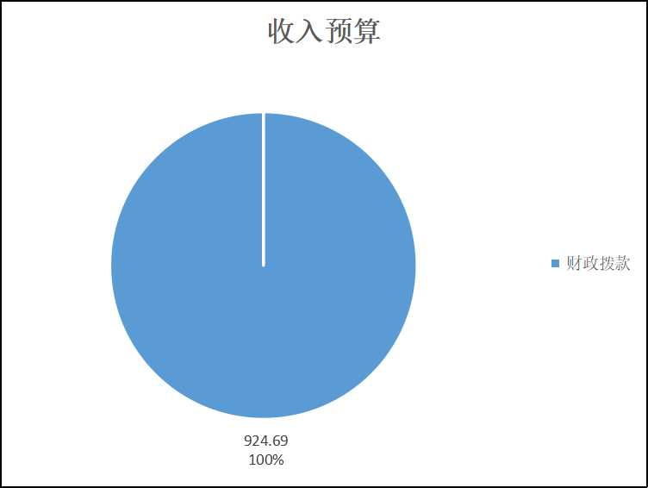
2021年支出预算为924.69万元，其中：基本支出741.17万元，占80.15%；项目支出183.52万元，占19.85%。

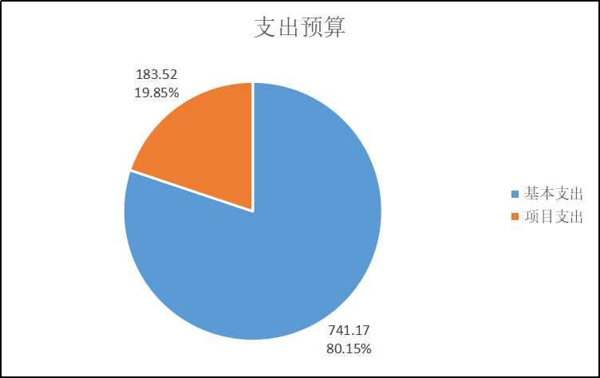（二）财政拨款收支情况
2021年财政拨款收入预算为924.69万元，其中：一般公共预算924.69万元，占100%；政府性基金预算0万元，占0%；上年结转收入0万元，占0%。
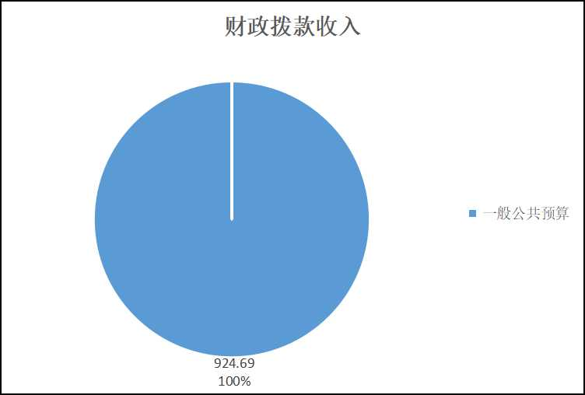
2021年财政拨款支出预算为924.69万元，其中：一般公共服务（类）支出755.14万元，占81.66%；社会保障和就业（类）支出76.2万元，占8.24%；卫生健康（类）支出40.05万元，占4.33%；住房保障（类）支出53.3万元，占5.77%。
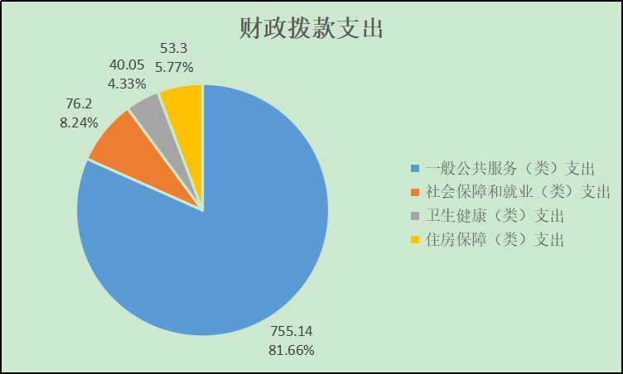
（三）一般公共预算收支情况
2021年一般公共预算当年拨款924.69万元，比上年增长22.38%，主要是编制内实有人数增加，人员支出相应增加。
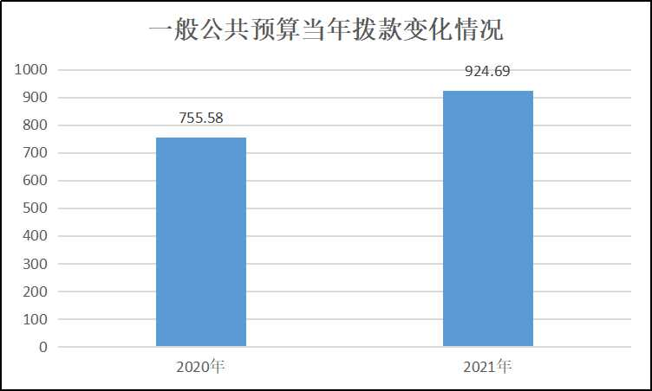
2021年一般公共预算当年支出预算为924.69万元，比上年增长22.38%，其中：一般公共服务（类）支出755.14万元，占81.66%；社会保障和就业（类）支出76.2万元，占8.24%；卫生健康（类）支出40.05万元，占4.33%；住房保障（类）支出53.3万元，占5.77%。
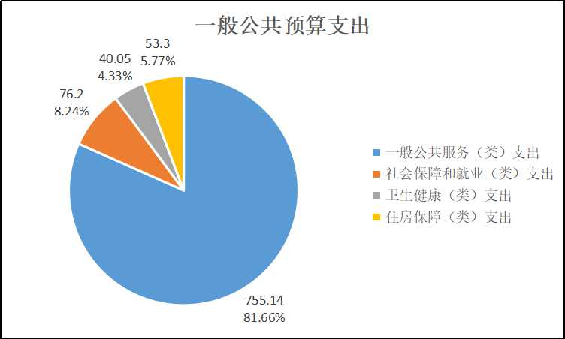
具体情况如下：
- 一般公共服务（类）政府办公厅（室）及相关机构事务（款）行政运行（项）支出571.62万元，比上年增长22.48%，主要是编制内实有人数增加，人员工资、公用经费相应增加。
- 一般公共服务（类）政府办公厅（室）及相关机构事务（款）一般行政管理事务（项）支出82.52万元，与上年一致。
- 一般公共服务（类）政府办公厅（室）及相关机构事务（款）专项业务及机关事务管理（项）支出101万元，比上年增长42.25%，主要是项目经费支出增加。
- 社会保障和就业（类）行政事业单位养老支出（款）行政单位离退休（项）支出13.08万元，比上年增长38.12%，主要是新增退休人员，退休费支出增加。
- 社会保障和就业（类）行政事业单位养老支出（款）机关事业单位基本养老保险缴费（项）支出61.14万元，比上年增长14.49%，主要是由于人员增加，职工养老保险缴费相应增加。
- 社会保障和就业（类）其他社会保障和就业（款）其他社会保障和就业（项）支出1.98万元，比上年增长88.57%，主要是由于人员增加，职工工伤保险、失业保险缴费相应增加。
- 卫生健康（类）行政事业单位医疗（款）行政单位医疗（项）支出26.75万元，比上年增长14.51%，主要是由于人员增加，职工医疗保险缴费相应增加。
- 卫生健康（类）行政事业单位医疗（款）公务员医疗补助（项）支出13.3万元，比上年增长15.85%，主要是由于人员增加，公务员医疗补助缴费相应增加。
- 住房保障（类）住房改革（款）住房公积金（项）支出53.3万元，比上年增长14.38%，主要是由于人员增加，职工公积金缴纳相应增加。
（四）政府性基金预算收支情况
张店区人民政府办公室2021年没有使用政府性基金预算拨款安排的支出。
（五）国有资本经营预算收支情况
张店区人民政府办公室2021年没有使用国有资本经营预算拨款安排的支出。
（六）财政拨款安排的基本支出情况
2021年财政拨款安排的基本支出预算741.17万元（其中一般公共预算安排741.17万元），包括：
人员经费663.73万元（其中一般公共预算安排663.73万元），按部门预算支出经济分类主要包括：基本工资、津贴补贴、奖金、机关事业单位基本养老保险缴费、职工基本医疗保险缴费、公务员医疗补助缴费、其他社会保障缴费、住房公积金、退休费、生活补助、奖励金等。按政府预算支出经济分类主要包括：工资奖金津补贴、社会保障缴费、住房公积金、社会福利和救助、离退休费、等。
公用经费77.44万元（其中一般公共预算安排77.44万元），按部门预算支出经济分类主要包括：办公费、印刷费、手续费、邮电费、差旅费、因公出国（境）费用、维修（护）费、会议费、培训费、公务接待费、劳务费、工会经费、福利费、公务用车运行维护费、其他交通费用、其他商品和服务支出、办公设备购置、信息网络及软件购置更新等。按政府预算支出经济分类主要包括：办公经费、会议费、培训费、公务接待费、因公出国（境）费用、公务用车运行维护费、维修（护）费、其他商品和服务支出、设备购置等。
二、重要事项说明
（一）政府采购情况
2021年政府采购预算44.88万元，其中：财政拨款安排44.88万元，财政专户管理资金安排0万元，其他自有资金安排0万元，上年结转资金安排0万元。2021年政府采购预算包括：政府采购货物预算16.88万元，政府采购工程预算0万元，政府采购服务预算28万元。
（二）一般公共预算安排的“三公”经费情况
2021年，通过一般公共预算财政拨款安排的“三公”经费预算共65万元，其中：因公出国（境）费14万元，主要用于单位公务出国（境）的国际旅费、国外城市间交通费、住宿费、伙食费、培训费、公杂费；公务用车购置及运行维护费 35万元，主要用于单位公务用车燃料费、维修费、过路过桥费、车辆保险费等；公务接待费16万元，主要用于单位按规定开支的各类公务接待（含外宾接待）费用。
2021年“三公”经费预算与2020年预算持平，其中：因公出国（境）费、公务用车购置及运行费、公务接待费均与2020年预算持平,主要原因是严格按照中央八项规定及相关政策要求，厉行节约，严格控制“三公”经费支出。
（三）机关运行经费情况
2021年张店区政府办公室机关运行经费财政拨款预算为77.44万元。较2020年预算增加5.02万元，增长6.93 %。主要原因是编制内实有人数增加。
（四）国有资产占有使用情况
截至2020年12月31日，张店区政府办公室共有车辆6辆，其中，机要通信用5辆，接待调研用车1辆。
单位价值50万元以上通用设备0台（件、套），单位价值100万元以上专用设备0台（件、套）。
2021年部门预算未安排购置单位价值50万元以上通用设备或者单位价值100万元以上专用设备。
（五）绩效目标设置情况
2021年张店区人民政府办公室项目支出实现绩效目标管理全覆盖，实行绩效目标管理项目5个，涉及当年财政拨款183.52万元。
绩效目标表如下：

项目支出绩效目标批复表
（2021年度）

项目名称 | 市民投诉及市民建议征集处理工作
主管部门 | 无 |  |  | 预算执行单位 |  | [102001]淄博市张店区人民政府办公室
项目类型 | 延续
项目期限 | 2021-01-01至2021-12-31
项目资金  申请  （万元） | 27
项目绩效年度目标
全力提高投诉办理质量，提高群众满意率，树立政府良好形象，为维护社会稳定，创造良好社会发展环境发挥了积极作用，对相对集中的投诉事项、热点难点问题进行专题调研。
年度绩效指标
一级指标 |  | 二级指标 | 三级指标 |  | 四级指标 |  | 指标值
产出 |  | 项目产出 | 数量指标 |  | 接受来电 |  | 55000
产出 |  | 项目产出 | 数量指标 |  | 办结次数 |  | 55000
产出 |  | 项目产出 | 时效指标 |  | 办复及时率 |  | 100
产出 |  | 项目产出 | 质量指标 |  | 案件办理效率 |  | 100
产出 |  | 项目产出 | 成本指标 |  | 项目费用（万元） |  | 27
效果 |  | 项目效益 | 社会效益 |  | 提升社会影响力 |  | 是
效果 |  | 项目效益 | 可持续影响 |  | 提高机关事业单位服务水平 |  | 提高
效果 |  | 项目效益 | 社会公众或服务对象满意度 |  | 办理结果满意率 |  | 85
其他  说明 |  | 无
申报单位：[102001]淄博市张店区人民政府办公室

项目支出绩效目标批复表
（2021年度）

项目名称 | 政府信息公开和政务公开工作
主管部门 | 无 |  |  | 预算执行单位 |  | [102001]淄博市张店区人民政府办公室
项目类型 | 延续
项目期限 | 2021-01-01至2021-12-31
项目资金  申请  （万元） | 42
项目绩效年度目标
根据政务公开新任务新要求新职责，加强政务公开机构建设，人员配备和经费保障，设立专门工作机构，配备至少1名专职工作人员，完成政务公开纳入绩效考核。完善政务公开常态化督导体系，通过制定台账、电话调度、重点督查等形式,定期进行调度检查,强化日常监督。
年度绩效指标
一级指标 |  | 二级指标 | 三级指标 |  | 四级指标 |  | 指标值
产出 |  | 项目产出 | 数量指标 |  | 全年印发《政府公报》数量 |  | 6000
产出 |  | 项目产出 | 时效指标 |  | 政务信息刊发的及时率 |  | 100
产出 |  | 项目产出 | 质量指标 |  | 第三方评估完成率 |  | 100
产出 |  | 项目产出 | 成本指标 |  | 项目费用（万元） |  | 42
效果 |  | 项目效益 | 社会效益 |  | 提高行政办公效能 |  | 是
效果 |  | 项目效益 | 可持续影响 |  | 提高我区政务公开整体水平 |  | 是
效果 |  | 项目效益 | 社会公众或服务对象满意度 |  | 公众对信息公开工作满意率 |  | 100
其他  说明 |  | 无
申报单位：[102001]淄博市张店区人民政府办公室
项目支出绩效目标批复表
（2021年度）

项目名称 | 招商引资活动
主管部门 | 无 |  |  | 预算执行单位 |  | [102001]淄博市张店区人民政府办公室
项目类型 | 延续
项目期限 | 2021-01-01至2021-12-31
项目资金  申请  （万元） | 20
项目绩效年度目标
完成当年招商引资计划
年度绩效指标
一级指标 |  | 二级指标 | 三级指标 |  | 四级指标 |  | 指标值
产出 |  | 项目产出 | 数量指标 |  | 招商引资项目个数 |  | 40
产出 |  | 项目产出 | 时效指标 |  | 及时进行项目对接 |  | 及时
产出 |  | 项目产出 | 质量指标 |  | 项目落实率 |  | 100
产出 |  | 项目产出 | 成本指标 |  | 招商引资项目经费 |  | 20
效果 |  | 项目效益 | 经济效益 |  | 推动了重点领域或行业的经济发展 |  | 是
效果 |  | 项目效益 | 社会效益 |  | 推动我区社会发展 |  | 是
效果 |  | 项目效益 | 可持续影响 |  | 提高我区招商引资力度 |  | 提高
效果 |  | 项目效益 | 社会公众或服务对象满意度 |  | 招商企业满意度 |  | 90
其他  说明 |  | 无
申报单位：[102001]淄博市张店区人民政府办公室
项目支出绩效目标批复表
（2021年度）

项目名称 | 系列专业会会务组织
主管部门 | 无 |  |  | 预算执行单位 |  | [102001]淄博市张店区人民政府办公室
项目类型 | 延续
项目期限 | 2021-01-01至2021-12-31
项目资金  申请  （万元） | 12
项目绩效年度目标
完成2021年区委区政府及相关单位组织的系列专业会会务活动。
年度绩效指标
一级指标 |  | 二级指标 | 三级指标 |  | 四级指标 |  | 指标值
产出 |  | 项目产出 | 数量指标 |  | 组织召开各类专业会、专题会、协调会及现场调度会次数 |  | 100
产出 |  | 项目产出 | 数量指标 |  | 迎接上级督导、调研等活动次数 |  | 20
产出 |  | 项目产出 | 时效指标 |  | 会议是否及时召开 |  | 是
产出 |  | 项目产出 | 质量指标 |  | 是否达到会议效果 |  | 是
产出 |  | 项目产出 | 成本指标 |  | 项目费用（万元） |  | 12
效果 |  | 项目效益 | 社会效益 |  | 提高会议效率和质量 |  | 提高
效果 |  | 项目效益 | 可持续影响 |  | 是否推进各项工作顺利进展 |  | 是
效果 |  | 项目效益 | 社会公众或服务对象满意度 |  | 参会人员的满意度 |  | 100
其他  说明 |  | 无
申报单位：[102001]淄博市张店区人民政府办公室
项目支出绩效目标批复表
（2021年度）

申报单位：[102001]淄博市张店区人民政府办公室
项目名称 | 民生热线工作人员经费
主管部门 | 无 |  |  | 预算执行单位 |  | [102001]淄博市张店区人民政府办公室
项目类型 | 延续
项目期限 | 2021-01-01至2021-12-31
项目资金  申请  （万元） | 82.52
项目绩效年度目标
保障民生热线聘用工作人员及时发放工资并缴纳养老、医疗、失业保险。
年度绩效指标
一级指标 |  | 二级指标 | 三级指标 |  | 四级指标 |  | 指标值
产出 |  | 项目产出 | 数量指标 |  | 聘用人员数 |  | 20
产出 |  | 项目产出 | 时效指标 |  | 按月发放工资 |  | 按时
产出 |  | 项目产出 | 质量指标 |  | 工资发放及时率 |  | 100
产出 |  | 项目产出 | 成本指标 |  | 临时工工资（万元） |  | 82.52
效果 |  | 项目效益 | 社会效益 |  | 保障民生热线工作正常运转 |  | 是
效果 |  | 项目效益 | 可持续影响 |  | 提高工作人员积极性 |  | 提高
效果 |  | 项目效益 | 社会公众或服务对象满意度 |  | 聘用人员满意度 |  | 100
其他  说明 |  | 无

第四部分

名词解释

一、财政拨款收入：指由区级财政拨款形成的部门收入。按现行管理制度，区级部门预算中反映的财政拨款包括一般公共预算拨款、政府性基金预算拨款和国有资本经营预算拨款。
二、其他收入：指除上述“财政拨款收入”、“事业收入”、“事业单位经营收入”等以外的收入。主要是按规定动用的售房收入、存款利息收入等。
三、上级补助收入：指单位从主管部门和上级单位取得的非财政补助收入。
四、上年结转：指以前年度尚未完成、结转到本年仍按原规定用途继续使用的资金。
五、基本支出：指为保障机构正常运转、完成日常工作任务而发生的人员经费和日常公用经费。
六、项目支出：指在基本支出之外为完成特定任务和事业发展目标所发生的支出。
七、“三公”经费：指区级部门用财政拨款安排的因公出国（境）经费、公务用车购置及运行费和公务接待费。其中，因公出国（境）费反映单位公务出国（境）的国际差旅费、国外城市间交通费、住宿费、伙食费、培训费、公杂费等支出；公务用车购置及运行费反映单位公务用车车辆购置支出（含车辆购置税）及燃料费、维修费、过路过桥费、保险费等支出；公务接待费反映单位按规定开支的各类接待（含外宾接待）支出。
八、机关运行经费：指区级行政单位（包括参照公务员法管理的事业单位）的财政拨款公用经费，包括办公及印刷费、邮电费、差旅费、会议费、福利费、日常维修费、专用材料及一般设备购置费、公务用车运行维护费以及其他费用。
九、一般公共服务（类）政府办公厅（室）及相关机构事务（款）行政运行（项）：反映区政府办公室本级的基本支出。
十、一般公共服务（类）政府办公厅（室）及相关机构事务（款）一般行政管理事务（项）：反映区政府办公室未单独设置项级科目的其他项目支出。
十一、一般公共服务（类）政府办公厅（室）及相关机构事务（款）专项业务及机关事务管理（项）：反映区政府办公室开展各项业务活动等支出。
十二、社会保障和就业（类）行政事业单位离退休（款）行政单位离退休（项）：主要指区政府办公室离退休人员经费。
十三、社会保障和就业（类）行政事业单位离退休（款）机关事业单位基本养老保险缴费支出（项）：主要反映在职职工社会养老保险支出。
十四、社会保障和就业（类）其他社会保障和就业支出（款）其他社会保障和就业支出（项）：主要反映在职职工失业保险、工伤保险支出。
十五、医疗卫生与计划生育（类）医疗保障（款）行政单位医疗（项）：主要反映在职职工的医疗保险支出。
十六、医疗卫生与计划生育（类）医疗保障（款）公务员医疗补助（项）：主要反映单位职工的公务员医疗补助支出。
十七、住房保障支出（类）住房改革支出（款）住房公积金（项）：主要反映缴存在职职工的住房公积金。

